**ASSUNTO :. INDICO A REALIZAÇÃO DE LIMPEZA NAS MARGENS DA RODOVIA ELZIO MARIOTONI, PRINCIPALMENTE NAS ENTRADAS E SAÍDAS DO PARQUE DAS LARANJEIRAS.**

**DESPACHO:.**

**SALA DAS SESSÕES ____/____/_____**

**PRESIDENTE DA MESA**

**INDICAÇÃO Nº , DE 2021**

**SENHOR PRESIDENTE,**

**SENHORES VEREADORES,**

INDICO ao Exmo. Senhor Prefeito Municipal, para que o departamento competente, que seja realizado limpeza nas margens da Rodovia Elzio Mariotoni, principalmente nas entradas e saídas do Parque das Laranjeiras.

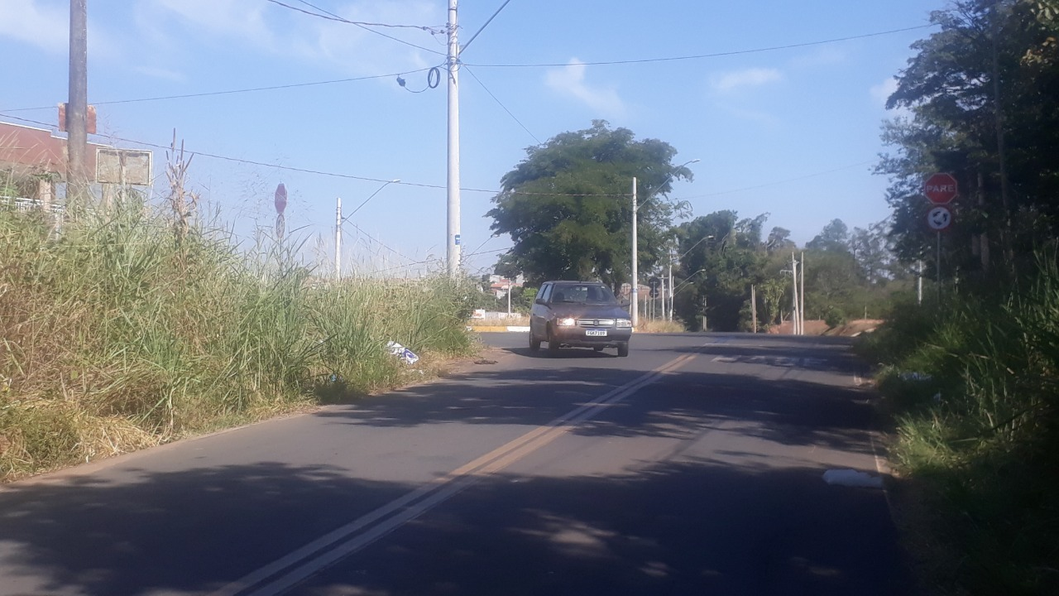

SALA DAS SESSÕES “VEREADOR SANTO RÓTOLLI”, aos 29 de abril de 2021.

**VEREADOR LUIS ROBERTO TAVARES**